 Кафедра Информатики

|  |  |  |  |  |  |  |  |  |  |  |  |  |  |
| --- | --- | --- | --- | --- | --- | --- | --- | --- | --- | --- | --- | --- | --- |
| 100 | | 1 | 2 | 3 | 4 | 5 | 6 | 7 | 8 | 9 | 10 | 11 | 12 |
|  | 90 |  |  |  |  |  |  |  |  |  |  |  |  |
|  | 80 |  |  |  |  |  |  |  |  |  |  |  |  |
|  | 70 |  |  |  |  |  |  |  |  |  |  |  |  |
|  | 60 |  |  |  |  |  |  |  |  |  |  |  |  |
|  | 50 |  |  |  |  |  |  |  |  |  |  |  |  |
|  | 40 |  |  |  |  |  |  |  |  |  |  |  |  |
|  | 30 |  |  |  |  |  |  |  |  |  |  |  |  |
|  | 20 |  |  |  |  |  |  |  |  |  |  |  |  |
|  | 10 |  |  |  |  |  |  |  |  |  |  |  |  |
|  | 0 |  |  |  |  |  |  |  |  |  |  |  |  |

**ОТЧЕТ**

|  |
| --- |
| по лабораторной работе №11 |
| «Аэроупругость» |
|  |

|  |
| --- |
| по дисциплине **Основы конструкции объектов ОТС** |
|  |

|  |
| --- |
| 1306.5581108.000 ПЗ |
| (обозначение документа) |

|  |  |  |  |  |  |  |
| --- | --- | --- | --- | --- | --- | --- |
| Группа |  |  | Фамилия И.О. | Подпись | Дата | Оценка |
| СТС-407 |  |
|  |  |
| Студент | | | Гараев Д.Н. |  |  |  |
| Консультант | | | Минасов Ш. М. |  |  |  |
| Принял | | |  |  |  |  |

Уфа – 2021 г.

**Содержание**

**ОТЧЕТ** 7

1 Аэроупругость 3

1.1 Уравнения свободных колебаний несущей поверхности 10

1.2 Свободные крутильные колебания крыла постоянного сечения 13

1.3 Свободные крутильные колебания крыла переменного сечения 15

1.4 Свободные изгибные колебания крыла постоянного сечения 18

1.5 Свободные изгибные колебания крыла переменного сечения 20

1.6 Свободные колебания крыла с сосредоточенными грузами 22

1.7 Свободные изгибно-крутильных колебаний крыла 23

1.8 Аэродинамическое воздействие на вибрирующее крыло 23

1.9 Влияние конструктивных параметров несущей поверхности на критическую скорость флаттера 25

Заключение 30

Список литературы 31

# Аэроупругость

До настоящего момента мы рассматривали прочностные задачи в статической постановке. На практике в процессе полёта ЛА испытывает перманентное динамическое взаимодействие сил инерции, сил упругости и аэродинамических сил, что при определённых условиях может привести к флаттеру (от англ. Flutter – дрожание, вибрация) – динамической неустойчивости конструкции в потоке газа.

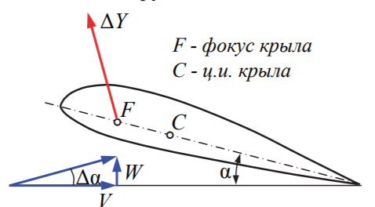

Рисунок 1 – Возникновение дивергенции

Разработанная учёными механиками теория флаттера позволяет сегодня достаточно точно моделировать различные явления аэроупругости. Одним из основателей этой теории является советский учёный академик М.В. Келдыш.

Рассмотрим простейшее апериодическое явление аэроупругости – дивергенцию (скручивание) несущей поверхности (Рисунок 1).

Пусть в исходном установившемся полете все силы и моменты, действующие на крыло, уравновешены Маэр = Мупр. Допустим, что в результате действия возмущения (восходящего порыва) угол атаки крыла увеличился на величину Δ𝛼.В результате скручивающий аэродинамический момент возрастёт на величину:



Это вызовет закручивание крыла на угол . В итоге подъемная сила опять возрастет на величину  и вызовет новое увеличение момента аэродинамических сил. Процесс будет продолжаться до тех пор, пока не наступит равновесие между упругими и аэродинамическими силами или не произойдёт разрушение конструкции.

С явлением дивергенции авиация сталкивается на всём пути своего развития. Можно привести два конкретных примера.

Начало 1917 г., в разгаре первая мировая война, истребители Англии и Франции достигли превосходства в воздухе в ходе воздушных боев с немцами. К тому времени конструктор немецких истребителей голландец Fokker разработал новый истребитель-моноплан Fokker D-VIII (Рисунок 2), который по своим качествам превосходил все истребители стран Антанты.

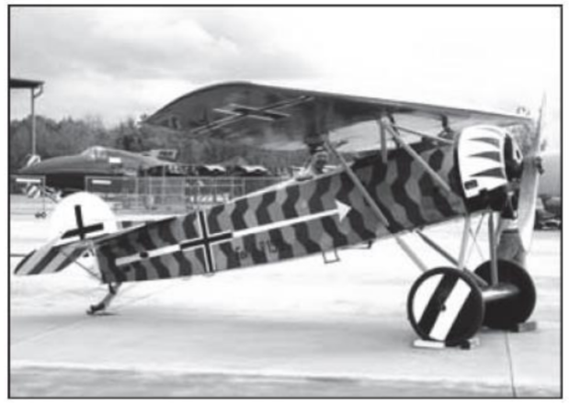

Рисунок 2 – Fokker D-VIII

Из-за критической ситуации на фронте этот самолёт поступил на вооружение, пройдя укороченную программу лётных испытаний. Вскоре выяснилось, что в воздушных боях при энергичных выводах D-VIII из крутого пикирования у него ломалось крыло. Были жертвы и среди лётчиков-асов. Когда стало известно о катастрофах, немецкое командование решило провести статические испытания конструкции. Самолёт перевернули вверх колёсами, установили на козелки и стали накладывать на крыло мешочки с дробью, имитируя аэродинамическую нагрузку.

Крыло разрушилось при нагрузке, равной шестикратному весу самолёта. Такая перегрузка считалась вполне достаточной и её не могли превысить пилоты, летая на скоростях до 200 км/ч на самолётах с маломощными моторами. Однако в ходе испытаний выяснилось, что разрушение крыла начиналось в районе заднего лонжерона. Его решили усилить. После этого количество аварий не только не сократилось, а даже увеличилось. Конструктор Fokker решил сам проверить самолёт.

Выяснилось, что крыло под нагрузкой не только изгибается, но и закручивается, причём при закрутке увеличивался угол атаки крыла. Тогда Fokker не усилил, а наоборот, ослабил задний лонжерон, что привело к сдвигу ц.и. крыла вперёд. После этого самолёт D-VIII превратился в надёжный и грозный истребитель.

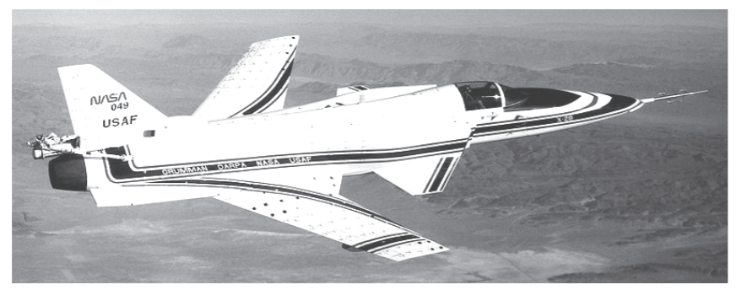

Рисунок 3 – Экспериментальный самолет Х-29 с КОС

Второй пример связан с аэродинамической концепцией истребителя пятого поколения. Как известно, одним из его качеств является сверхманевренность, т.е. возможность совершать управляемый полёт на сверхбольших углах атаки (до 900 и больше).

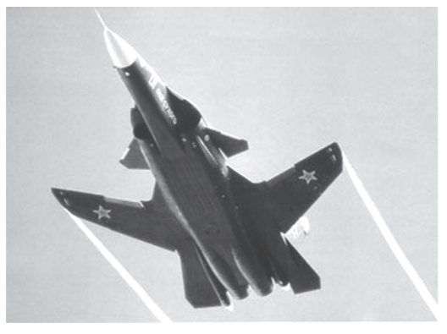

Рисунок 4 – Самолет Су-47

Такие режимы полёта самолёту может обеспечить крыло обратной стреловидности (КОС). Испытания созданных по этой схеме экспериментальных самолётов Х-29 (Рисунок 3) в США и Су-47 (Рисунок 4) в России выявили ряд проблем, одна из которых связана с дивергенцией тонкого крыла при маневрировании.

Рассмотрим теперь процесс возникновения изгибно-крутильных колебаний несущей поверхности в вакууме. Пусть в результате действия силового импульса крыло выведено из состояния равновесия (положение 0) в положение 1. После прекращения действия возмущающей силы крыло не будет уравновешено и под воздействием силы упругости Руп, приложенной в точке С (центре изгиба), начнёт возвращаться в исходное состояние. Сечение крыла движется с ускорением а и это приведёт к появлению силы инерции Рин, приложенной в точке G (центре масс). Возникнет скручивающий момент. К равновесному положению 4 крыло подойдёт с максимальными углом закручивания и скоростью. Поэтому крыло пройдёт положение равновесия по инерции. Скорость, направленная вниз, будет постепенно падать, ускорение в положении 5 будет направлено уже вверх, силы упругости и инерции сменят направление на противоположное. При отсутствии рассеивания энергии сечение займёт положение 6, являющееся зеркальным отображением положения 1. После этого начнётся движение сечения крыла вверх.

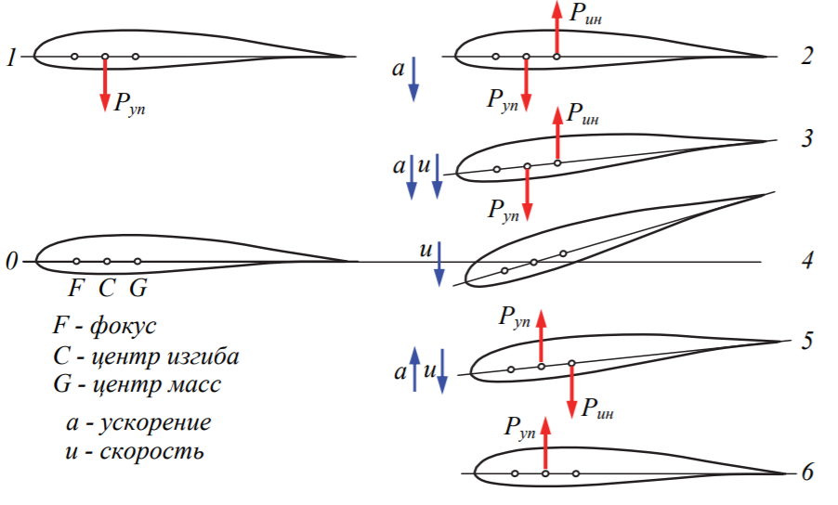

Рисунок 5 – Процесс возникновения изгибно-крутильных колебаний

В итоге крыло будет совершать изгибно-крутильные колебания. В реальности такие колебания такого быстро затухают из-за диссипации (рассеивания) энергии импульса и отсутствия энергетической подкачки извне.

Картина изменится, если колеблющееся крыло поместить в поток газа (Рисунок 6).С одной стороны, из-за закручивания крыла на угол 𝜑 в фокусе крыла появится приращение подъемной силы ΔY𝜑. Это приводит к нарастанию амплитуды колебаний (сила ΔY𝜑 будет возбуждающей).



то есть ***возбуждающая аэродинамическая сила пропорциональна V2.***

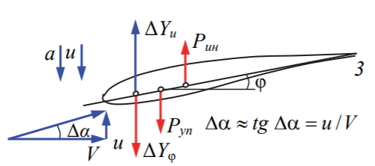

Рисунок 6 – Воздействие потока газа на колеблющееся крыло

С другой стороны, появление составляющей скорости u за счёт изгибных колебаний при движении вниз приведет к увеличению угла атаки на величину Δα и в фокусе крыла появится приращение подъемной силы ΔYu. Это вызовет уменьшение амплитуды колебаний (сила ΔYu. будет демпфирующей).



то есть ***демпфирующая аэродинамическая сила пропорциональна V***.

При малых скоростях полёта (Рисунок 7) возбуждающие силы меньше демпфирующих и возникающие в этих условиях колебания несущей поверхности затухают.

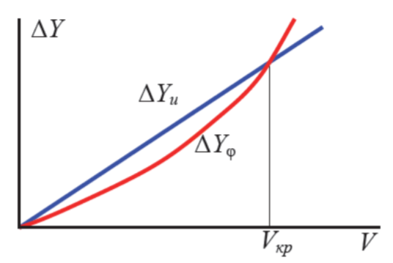

Рисунок 7 – К определению Vкр

Картина изменится на противоположную, если скорость полета V превысит некоторую критическую скорость Vкр. В этом случае колебания с нарастающей амплитудой неизбежно приведут к разрушению конструкции. Явление динамической неустойчивости конструкции в потоке газа и называется флаттером, а критическая скорость теоретически возможны колебания конструкции с постоянной амплитудой.

Возможны различные виды флаттера. Флаттер, рассмотренный выше, называется изгибно-крутильным. Каждый вид флаттера характеризуется своей

критической скоростью.

Рассмотрим, к примеру, действие изгибно-элеронного или изгибнорулевого флаттера. Изгибно-элеронным флаттером крыла называют такую форму колебаний, при которой совмещены изгиб крыла и отклонение элерона. Она наблюдается при высокой крутильной жесткости консоли, когда приращения углов закручивания сечений настолько малы, что ими пренебрегают в изложенной ниже модели этого процесса.

Будем считать, что на крыле расположен несбалансированный элерон, центр масс которого находится позади оси вращения (). Для простоты предположим, что элерон аэродинамически полностью скомпенсирован, то есть его отклонение не вызывает появления шарнирного момента (центр давления лежит на оси вращения). Предположим также, что возможно произвольное отклонение элерона при неподвижной ("зажатой") ручке управления за счет упругих деформаций проводки управления и люфтов в ней.

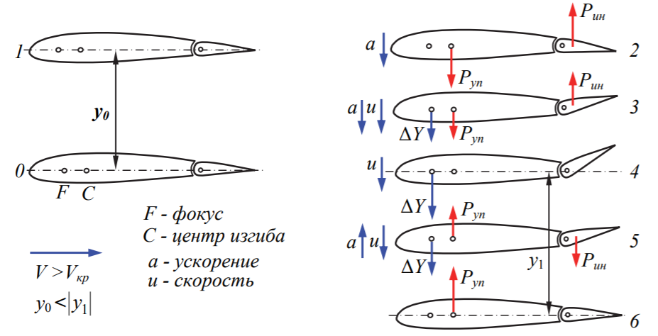

Рисунок 8 – Процесс возникновения изгибно-элеронного флаттера

Пусть, как и в случае изгибно-крутильного флаттера, крыло под действием возмущения изогнулось вверх (положение 1), а затем это возмущение исчезло, и крыло было предоставлено самому себе (положение 2). Под действием силы упругости Руп конструкция крыла начнет возвращаться к равновесному положению 0. Вследствие действия момента от силы инерции Рин на элероне его хвостик отклонится вверх (положение 3). Это, в свою очередь, вызовет появление приращения аэродинамической силы Y, приложенного в фокусе крыла и направленного вниз. Его величина будет пропорциональна углу отклонения элерона. Эта сила заставит сечение крыла пройти нейтральное положение 4 и отклониться вниз. Сила упругости будет препятствовать этому движению и тормозить его. При этом ускорение а, с которым движется сечение крыла, и сила инерции на элероне изменят направление действия на противоположное, что вызовет уменьшение угла отклонения элерона (положение 5), так что в крайнем нижнем положении 6 элерон окажется в нейтральном состоянии.

Затем под действием силы упругости сечение крыла начнет перемещаться вверх, а сила инерции одновременно будет отклонять хвостик элерона вниз. Появится приращение аэродинамической силы, направленное вверх, характер динамического процесса будет колебательным.

Как и в случае изгибно-крутильного флаттера, возбуждающей является аэродинамическая сила. Если скорость полета превысит некоторое критическое значение, то тогда возбуждающая аэродинамическая сила окажется больше демпфирующих сил и амплитуда колебаний начнёт возрастать, т.е. у0 < |у1|. В итоге это неизбежно приведёт к разрушению конструкции.

В дополнение к изложенному выше колебательному процессу, при малой крутильной жесткости крыла (стабилизатора или киля) возможно проявление апериодического аэроупругого явления – реверса элеронов (рулей).

## Уравнения свободных колебаний несущей поверхности

Составим дифференциальные и интегральные уравнения изгибно-крутильных колебаний свободнонесущего крыла. Вырежем мысленно на колеблющемся крыле отсек длиной dz. (Рисунок 9). Отсек движется поступательно с линейным ускорением jп и закручивается относительно точки С (ц.и.) с угловым ускорением z = d𝜔z/dt.

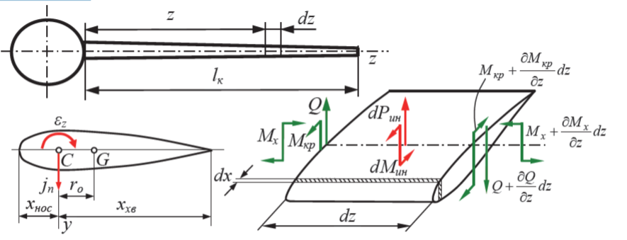

Рисунок 9 – Силы, действующие на отсек крыла

Ускорение в точке с координатой x равно j = jn – x·εz. Инерционная сила на участке dx·dz составляет:



где m* – масса единицы площади крыла. Момент этой силы относительно точки

С равен:



Чтобы вычислить dРин и dМин, проинтегрируем два последних выражения вдоль хорды



Учитывая, что – погонная масса крыла; , где *r0* – расстояние между ц.и. и ц.м. – погонный массовый момент инерций крыла относительно оси z; получим



Уравнения равновесия для отсека крыла имеют вид



Кроме того, из курса сопротивления материалов известно, что:



Получим из уравнений выше



В итоге получим



Для полного решения задач о свободных колебаниях необходимо проинтегрировать эти уравнения и подчинить их заданным краевым условиям:

при z = 0 

при z = lk 

Здесь lк – длина консоли крыла.

Применим принцип возможных перемещений. Умножим первое из уравнений на y, а второе – на 𝜑 и проинтегрируем их по z в пределах от 0 до lк. Получим



Первое из уравнений выражает работу погонной нагрузки на перемещениях (прогибах) крыла y, а второе – работу крутящих моментов на углах закручивания 𝜑.

Произведя интегрирование по частям с учетом краевых условий, окончательно получим



Системы используются для определения частот и форм собственных колебаний различных агрегатов ЛА.

## Свободные крутильные колебания крыла постоянного сечения

Предположим, что положение ц.и. и ц.м. в крыле совпадают (r0 = 0). Тогда системы выше распадаются на независимые уравнения



Если крутильная жёсткость GJкр и погонный массовый момент инерции Jz.пог неизменны вдоль размаха крыла, то последние уравнения примут вид



Решим уравнение. Пусть



После подстановки переменные разделяются:



В этом уравнении левая часть зависит только от z, а правая – только от t. Такое возможно, если каждая из частей представляет собой константу. Обозначив её (–р2), получим два уравнения.



где: 

Решения уравнений имеют вид



Граничные условия: при z = 0 𝜑 = 0, при z = lk 𝜕𝜑/𝜕z = 0.

Из первого условия следует, что В2 = 0. Из второго условия B1∙cos∙vlk = 0. Тривиальное решение (В2 = 0) отбрасываем. Остается:



Форма колебаний, соответствующая наименьшему n = 1, называется основным тоном колебаний, все остальные формы колебаний называются обертонами (n = 3 – первый обертон, n = 5 – второй обертон и т.д.).

После подстановки получим круговую частоту крутильных колебаний



Таким образом, решением уравнения является ряд



что соответствует углам закручивания



Форма колебаний, соответствующая наименьшему n = 1, называется тоном колебаний, все остальные формы колебаний называются обертонами (n = 3 - первый обертон, n = 5 – второй обертон итд).

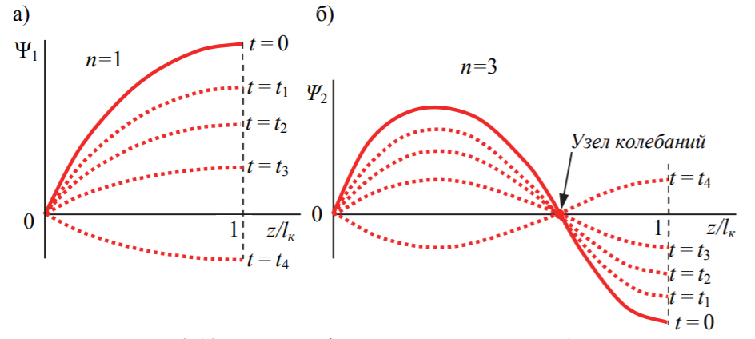

Рисунок 10 – Функции формы крутильных колебаний:

а – основной тон, б – первый обертон

При , где k – любое целое число, угол закручивания 𝜑 = 0 при любом t. Сечения, расположенные слева и справа от этой точки, закручиваются в разные стороны. Такие точки называются узлами колебаний. Число их на крыле равно  .

Период колебаний c. Частота колебаний , Гц.

## Свободные крутильные колебания крыла переменного сечения

Исходное дифференциальное уравнение крутильных колебаний имеет вид:



Непосредственное интегрирование этого уравнения невозможно, поскольку коэффициенты уравнения являются функциями z, заданными численно, а не аналитически. Поэтому используют метод последовательных приближений.

Как и в случае крыла постоянного сечения, решение будем искать в виде



Подставим это уравнение в предыдущее, получим:



После сокращения и замены частных производных на полные приходим к обыкновенному дифференциальному уравнению



Интегрируем это уравнение первый раз от lк до z:



Используя граничное условие, получим С1 = 0.

Следовательно,



Интегрируем второй раз от 0 до z и получаем



Постоянная интегрирования С2 = 0 из граничного условия 𝜓n = 0 при z = 0.

Используем формулы для решения задачи методом последовательных приближений. Возьмем за нулевое приближение функцию формы колебаний рыла постоянного сечения:



Подставляя её в правую часть выражений, получаем первое приближение  Ранее было показано, что при определении функции формы колебаний общий множитель не является существенным и, следовательно, он может быть опущен. Поэтому при вычислении функции ψn взамен формул можно записать:



Для удобства сравнения приближений умножаем функцию 𝜓1n на нормирующий коэффициент, чтобы на конце консоли (z = lк) значение функции формы крутильных колебаний было бы равно 1.

Полученную таким образом функцию формы колебаний 𝜓1n снова вводим в правую часть уравнения, а затем и получаем второе приближение 𝜓1n. Снова нормируем результат, умножая его на коэффициент.

Процесс продолжается до тех пор, пока два последних приближения не дадут достаточного совпадения ().

Из рисунка видно, что достаточно двух приближений. Однако такая сходимость характерна только для основного тона колебаний (n = 1).

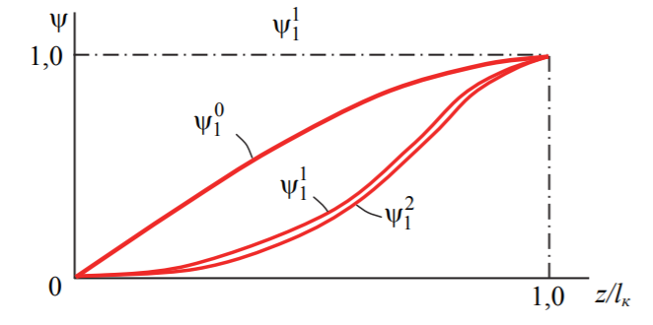

Рисунок 11 – Определение функции формы основного тона колебаний

Для получения функций формы колебаний обертонов недостаточно уравнений. Необходимо дополнительно из каждого приближения функции ψn до её подстановки в данные уравнения исключить основной тон и все низшие обертоны. Делается это так.

За нулевое приближение первого обертона (второго тона) принимают функцию



где А0 и С1 – постоянные;  - функция формы первого (основного) тона колебаний, найденная методом последовательных приближений;  - функция формы второго тона крутильных колебаний крыла постоянного сечения;

Значение С1 определяется из условия ортогональности функций:



Отсюда 

После преобразований получим известную формулу Рэлея



Формула Рэлея мало чувствительна к погрешности в определении функции формы колебаний ψn. Поэтому приближенно значение частот по этой формуле можно вычислять, используя функции формы колебаний для крыла постоянного сечения.

## Свободные изгибные колебания крыла постоянного сечения

Здесь также полагаем, что положения ц.и. и ц.м. совпадают (r0 = 0), но теперь используем первые уравнения из систем



Граничные условия:

* при z = 0 y = 0 и dy/dz = 0;
* при 

Для крыла постоянной изгибной жесткости EJ = const и тогда уравнение примет вид



Решение этого уравнения



где fn(z) – функция формы изгибных колебаний; рn – круговая частота; An и 𝜆n – постоянные, определяемые из начальных условий.

После подстановки и сокращения получим:



Интеграл данного уравнения в математике известен:



Краевые условия после подстановки:

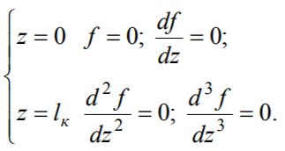

Подставляя сюда f(z), получим систему из четырех уравнений для определения неизвестных A, B, C, D.

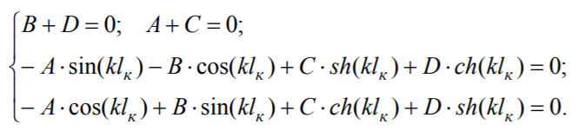

Система однородных линейных уравнений имеет отличные от нуля корни, если определитель из коэффициентов при неизвестных равен нулю.



Раскрывая детерминант, приходим к трансцендентному:



Первые три корня этого уравнения равны

k1lk = 1,875; k2lk = 4,694; k3lk = 7,855.

Другие значения корней могут быть найдены по приближенной формуле knlk = (2n-1)𝜋/2.

На рисунке показаны функции формы изгибных колебаний основного тона f1(z), первого f2(z) и второго f3(z) обертонов.

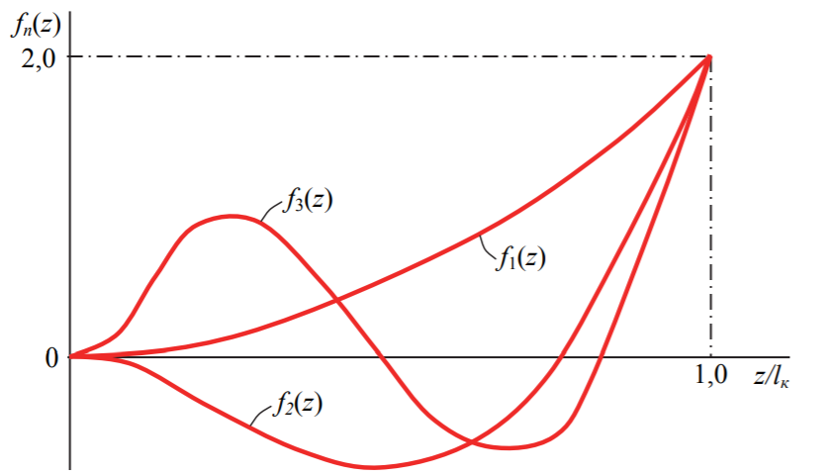

Рисунок 12 – Функции формы изгибных колебаний трех низших тонов

Таким образом, любое частное решение имеет вид



где fn(z) – только что найденные функции формы колебаний. Общее же решение 

## Свободные изгибные колебания крыла переменного сечения

Для крыла переменного сечения уравнение аналитически проинтегрировать не удается. Поэтому снова приходится применять метод последовательных приближений

Подставляя после сокращений получим



Из данного уравнения будем находить функцию f, которая должна удовлетворять граничным условиям. Задаваясь первоначально видом функции, подставляем ее в правую часть уравнения. Интегрируя его, получаем следующее приближение функции f. Поскольку эта функция определяется нами с точностью до произвольного множителя, то можно исключить из правой части **Ошибка! Источник ссылки не найден.** множитель р2.

Тогда



Интегрируем уравнение дважды от lк до z. Третье и четвертое краевые условия позволяют записать



Снова интегрируем дважды, но уже от 0 до z, чтобы использовать первое и второе краевые условия. Получим



За нулевое приближение обычно берут функции формы колебаний для крыла постоянного сечения. Получаемые в каждом приближении функции f для удобства умножают на нормирующий коэффициент. В этом случае на конце консоли всегда будет f = 2.

На рисунке приведены кривые функции формы основного тона изгибных колебаний. Видно, что достаточную точность дает уже первое приближение.

После получения окончательного приближения функции f следует на тот же нормирующий коэффициент изменить функцию  , поскольку данная производная будет нужна для вычисления частоты колебаний.

Так вычисляются функции формы лишь основного тона колебаний. Для вычисления обертонов необходимо дополнительно записывать условия ортогональности, как это делалось в задаче о крутильных колебаниях.

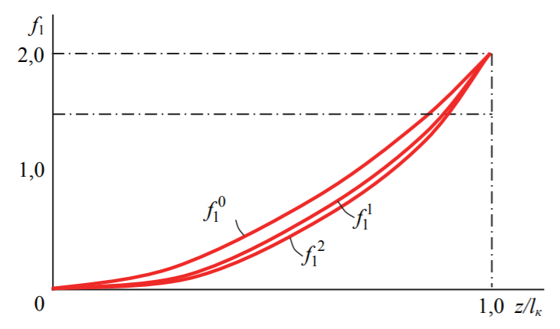

Рисунок 13 – Определение формы основного тона изгибных колебаний

Если найдена функция формы колебаний, то с помощью уравнения **Ошибка! Источник ссылки не найден.** нетрудно определить соответствующую ей частоту колебаний.



## Свободные колебания крыла с сосредоточенными грузами

На крыле часто размещают сосредоточенные грузы в виде двигателей, поплавков, подвесок и т.п.

Пусть груз массой М1 расположен на расстоянии х1 от линии ц.и. Его момент инерции  Груз на практике занимает некоторую часть размаха z. На этом участке имеют место приращения погонного момента инерции на величину 

Добавляем эти приращения к погонному массовому моменту инерции и

погонной массе, а затем решаем задачи аэроупругости как для крыла с распределенной по размаху массой.

## Свободные изгибно-крутильных колебаний крыла

Для реального крыла частота изгибных колебаний всегда меньше частоты

крутильных колебаний. Поскольку в реальном крыле ц.и и ц.м. не совпадают (r0 ≠ 0), то колебания будут совместными (изгибно-крутильными), что и описывается системами уравнений. Решение этих систем будет достигаться с большими математическими трудностями. В результате решения для каждого тона колебаний получают два значения собственной частоты р. При этом меньшее из этих значений всегда меньше частоты чисто изгибных колебаний, а большее – больше частоты чисто крутильных колебаний.

Полученные частоты совместных колебаний незначительно отличаются от частот соответствующих раздельных колебаний того же крыла. При этом совместные колебания с меньшей из частот происходят при явном преобладании изгибных деформаций, а совместные колебания с большей из частот – с преобладанием деформаций кручения. Поэтому колебания первого типа называют совместными изгибными, а второго типа – совместными крутильными.

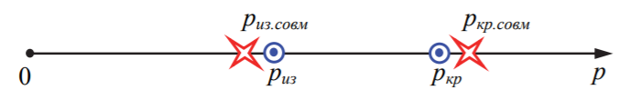

Рисунок 14 – Расположение частот совместных

и раздельных колебаний

Функции формы совместных колебаний f и ψ незначительно отличаются от соответствующих функций формы раздельных колебаний.

## Аэродинамическое воздействие на вибрирующее крыло

В процессе вибрации крыло испытывает деформации изгиба и кручения (y и 𝜑), осуществляемые с линейными и угловыми скоростями. Поместим вибрирующее крыло в поток газа. Будем считать скорость потока дозвуковой и использовать гипотезу стационарности. Эта гипотеза отождествляет аэродинамические характеристики колеблющегося крыла и такого же крыла, но движущегося с постоянными линейной и угловой скоростями, равными мгновенным скоростям и мгновенным углам атаки.

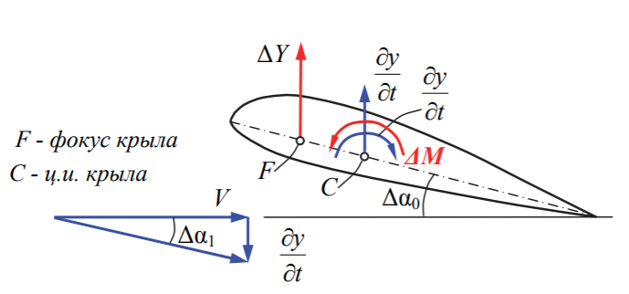

Рисунок 15 – Кинематические параметры, приращения аэродинамических сил и

моментов на колеблющемся крыле

Пусть за счёт закручивания крыла на угол φ угол атаки увеличился на величину Δα0 = φ. Одновременно угол атаки уменьшится на величину Δα1 за счёт вертикальной скорости изгибной деформации. Наличие угловой скорости также изменяет фактический угол атаки на величину Δα2 и, кроме того, оказывается эквивалентным изменению кривизны профиля крыла, что вызывает приращение коэффициента момента тангажа при нулевой подъёмной силе Δmz0.

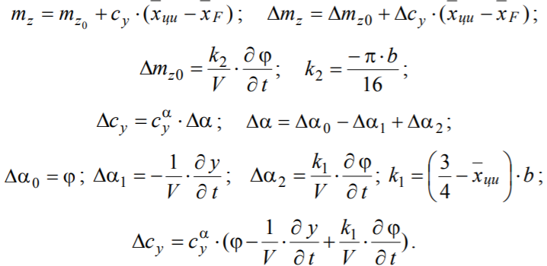

Приращения погонных подъемной силы и момента тангажа будут равны

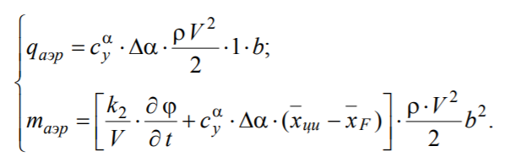

Вернемся к уравнениям равновесия. Учитывая в них дополнительные аэродинамические силу Y = Δqаэрdz и момент ΔM = mаэрdz, после преобразований получим следующие уравнения взамен системы уравнений выше.

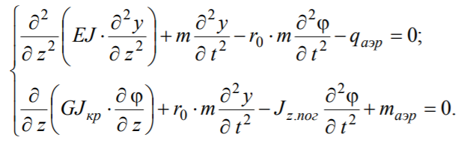

Интегральные частотные уравнения также получат дополнительные члены

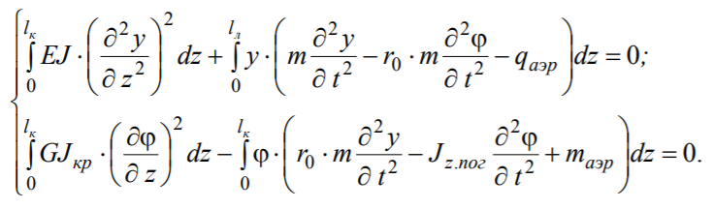

Решение систем и даст нам искомую величину критической скорости изгибно-крутильного флаттера Vкр.

## Влияние конструктивных параметров несущей поверхности на критическую скорость флаттера

При проектировании авиационных конструкций разработчику необходимо знать, какие параметры и характеристики крыла и оперения существенно влияют на критические скорости различных форм флаттера и как эти параметры и характеристики изменить для повышения критической скорости.

* 1. Изменение изгибной жесткости крыла *EJ*практически не влияет на величину критической скорости флаттера (Рисунок 16).
  2. Изменение крутильной жесткости крыла *GJкр*в *n*раз увеличивает

критическую скорость флаттера в раз (Рисунок 16).

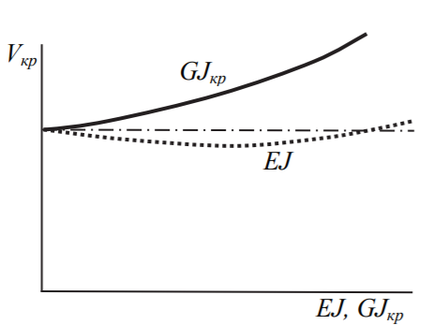

Рисунок 16 – Влияние изгибной EJ и крутильной GJкр жесткостей на Vкр

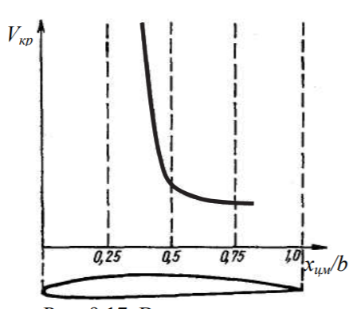

Рисунок – Влияние положения ц.м. на критическую скорость флаттера

* 1. Положение центров масс сечений крыла по хорде существенно влияет на критическую скорость (Рисунок 17). Необходимо стремиться к созданию конструкции с наиболее передней центровкой.

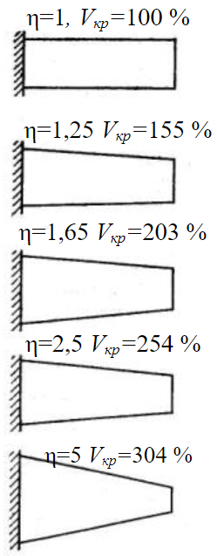

Рисунок – Влияние сужения крыла на Vкр

Практически ц.м. лежит в диапазоне 42…50 % хорды. Из рисунка видно, что в этом случае смещение ц.м. вперёд на 1…2 % хорды уже даёт существенный прирост критической скорости. Это проще всего достигается установкой грузов (балансиров) в носке крыла. Наиболее эффективны балансиры в концевых частях крыла, так как именно они оказывают наибольшее влияние накритическую скорость флаттера.

* 1. Положение ц.и. сечений крыла вдоль хорды практически не влияет на критическую скорость флаттера.
  2. Увеличение массы крыла и погонного массового момента инерции крыла при неизменном положении ц.м. крыла снижает критическую скорость флаттера.
  3. Увеличение сужения крыла при неизменном размахе и площади увеличивает критическую скорость флаттера (Рисунок 18).
  4. С увеличением стреловидности крыла возрастает критическая скорость флаттера (Рисунок 19). Это положение может оказаться несправедливым для случаев, когда при больших углах стреловидности крыла возникает существенное взаимодействие между крылом и оперением (самолёты Су-24, Ту-22М3, Ту-160, F-111).
  5. 8) При скоростях полёта М > 0,6 необходимо учитывать сжимаемость воздуха. В этом случае коэффициенты и свободный член флаттерного уравнения будут являться функциями числа М полёта.

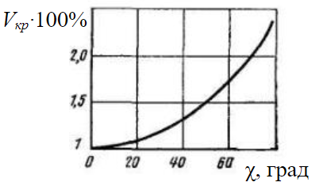

Рисунок - Влияние угла стреловидности χ на Vкр

* 1. Меры, направленные на повышение критической скорости изгибно-элеронного флаттера, сводятся к весовой балансировке элеронов, увеличению жесткости проводки управления и устранению люфтов в ней. Критическая скорость флаттера зависит также от расположения элерона по размаху, увеличиваясь при смещении элерона от конца в среднюю часть крыла. При весовой балансировке центр масс элерона совмещают с осью вращения или добиваются, чтобы он находился впереди оси вращения. В соответствии с этим говорят о 100%-й весовой балансировке или перебалансировке элеронов. Достигается балансировка с помощью грузов (балансиров), устанавливаемых перед осью вращения элерона. Балансировка может осуществляться сосредоточенными грузами, вынесенными вперед на кронштейне, или грузом, равномерно распределенным по размаху элерона. В случае балансировки равномерно распределенным по размаху грузом все сечения элерона балансируются примерно одинаково, но масса груза получается большой, составляя иногда до 50 % массы конструкции элерона. При балансировке сосредоточенными грузами массы последних требуется значительно меньше, однако балансировка сечений элерона при этом существенно неодинакова: сечения, где расположен груз, оказываются перебалансированными, а все другие недобалансированными. При колебаниях крыла это приводит к возникновению сил и моментов, скручивающих элерон, что снижает эффект балансировки.
  2. Основные виды флаттера оперения имеют такую же природу, как и рассмотренные выше изгибно-крутильная и изгибно-элеронная формы флаттера крыла. Однако форм колебаний у оперения значительно больше, так как к собственным деформациям оперения добавляются еще изгибные и крутильные колебания фюзеляжа. Основными средствами повышения критической скорости флаттера оперения являются увеличение жесткости оперения и фюзеляжа, а также весовая балансировка рулей. Недостаточная жесткость при кручении стабилизатора, обусловленная спецификой его крепления, требует применения эффективных мер для повышения критической скорости флаттера. С этой целью на концах половин стабилизатора устанавливают балансировочные (противофлаттерные) грузы, возможно применение специальных демпферов. Иногда часть концевой поверхности оперения (киля, управляемого стабилизатора) срезают (как, например, у самолёта F-22). Несущие свойства этой части оперения невысоки, поэтому эффективность его практически не снижается. Вместе с тем центры масс концевых сечений оперения смещаются вперед, благодаря чему уменьшается потребный вес противофлаттерного груза, а критическая скорость флаттера повышается. Наличие гидроусилителя в системе управления стабилизатором может приводить к образованию еще более сложных колебательных систем, в которых наряду с оперением и фюзеляжем участвует и гидравлический привод.
  3. Критическая скорость флаттера может быть увеличена с помощью автоматической системы. Такая система включает датчики перегрузки, расположенные симметрично на левой и правой консолях на расстоянии от плоскости симметрии самолёта, примерно равным 70 % полуразмаха крыла, корректирующие фильтры, исполнительные механизмы и элероны. В зависимости от симметричности или антисимметричности колебаний конструкции при рассматриваемой форме флаттера используется сумма или разность сигналов датчиков перегрузки и соответствующие отклонения элеронов, демпфирующие изгибные и крутильные колебания крыла низших тонов. При этом критическая скорость флаттера может возрасти на 20…30 %.

# Заключение

В данной лабораторной работе была изучена тема «аэроупругость», а именно такие разделы как:

1. Уравнения свободных колебаний несущей поверхности;
2. Свободные крутильные колебания крыла постоянного сечения;
3. Свободные крутильные колебания крыла переменного сечения;
4. Свободные изгибные колебания крыла постоянного сечения;
5. Свободные изгибные колебания крыла переменного сечения;
6. Свободные колебания крыла с сосредоточенными грузами;
7. Свободные изгибно-крутильных колебаний крыла;
8. Аэродинамическое воздействие на вибрирующее крыло;
9. Влияние конструктивных параметров несущей поверхности на критическую скорость флаттера.

# Список литературы

1. Чепурных И.В. Прочность конструкций летательных аппаратов: учеб. пособие – Комсомольск-на-Амуре: ФГБОУ ВПО «КнАГТУ», 2013. – 137 с.